Scenariusze zajęć „Słoneczka” 30.03.2020 – 03.04.2020
Rodzicu,
jeśli Twoje dziecko tęskni za przedszkolem spróbuj umilić mu czas spędzony w domu. Pobawcie się w przedszkole, spróbujcie spędzić ten wspólny czas razem.
Codziennie będę zamieszczać dla Państwa propozycje aktywności na każdy dzień. Bieżący tydzień poświęcony będzie realizacji tematyki „Zwierzęta na wiejskim podwórku”
30.03.2020 Poniedziałek
Temat dnia: Jak wygląda wieś
1. „Co robi rolnik” – rodzicu porozmawiaj z dzieckiem o pracy na wsi, na czym ona polega, jakie zwierzęta hoduje się w gospodarstwach, jakie maszyny wykorzystuje rolnik w swojej pracy. Obejrzycie filmiki związane z tym tematem.
https://www.youtube.com/watch?v=nTGhh9enU3s
https://www.youtube.com/watch?v=SfLxkjzIlRw
2. „Stary Donald farmę miał” – posłuchajcie piosenki, spróbujcie wspólnie z dziećmi naśladować głosy wydawane przez te zwierzęta i pobawić się w wymienione zwierzątka.
https://www.youtube.com/watch?v=KITSIpt5GzA
„Stary Donald farmę miał” – tekst piosenki
1. Stary Donald farmę miał ija, ija o!
A na tej farmie krowę miał ija, ija o!
Krowa mu – mu - mu, mu, mu.
2. ... świnkę miał ija, ija o! Świnka chrum – chrum – chrum, chrum, chrum;
krowa mu – mu – mu, mu, mu.
3. ... pieska miał, ija, ija o! Piesek hau – hau - hau, hau, hau;
świnka chrum – chrum – chrum, chrum, chrum; krowa mu – mu - mu, mu, mu
4. ... kury miał, ija, ija o! Kury ko – ko – ko, ko, ko; ...
5. ... gąskę miał, ija, ija o! Gąska gę – gę – gę, gę, gę; ...
6. ... kaczkę miał, ija, ija o! Kaczka kwa – kwa – kwa, kwa, kwa; ....
7. ... owce miał, ija, ija o! Owce be – be – be, be, be; …
8. ... kotka miał, ija, ija o! Kotek miau – miau – miau, miau, miau;
owce be – be – be, be, be; kaczka kwa – kwa – kwa, kwa, kwa;
gąska gę – gę – gę, gę, gę; kury ko – ko – ko, ko, ko;
piesek hau- hau- hau, hau, hau; świnka chrum – chrum – chrum, chrum, chrum;
Krowa mu – mu - mu, mu, mu.
9. Stary Donald farmę miał ija, ija o! Ija, ija o!
3. "Gdzie mieszkają krowa, koń, kura, świnia?" - bazuj na doświadczeniach swojego dziecka. Spróbuj, aby odpowiadało na Twoje pytania. Poproś dziecko, aby zastanowiło się, gdzie mieszkają poszczególne zwierzęta wiejskie, jak nazywa się ich domek. Powiedz że Wasz dywan to stajnia i poproś, aby dziecko powiedziało, kto w niej mieszka (można też użyć obrazków dostępnych poniżej). Jeśli dziecko nie wie, pomóż mu :-). Wymieniaj dalsze nazwy domków zwierząt: obora, kurnik, buda, dom człowieka (kot), zagroda dla drobiu (kaczka, gęś, indyk). Poproś dziecko aby nazwało dziecko danego zwierzaka. Podnieś obrazek, albo wskaż, a dziecko nazywa np. krowa – cielaczek, świnka – prosiaczek itd.
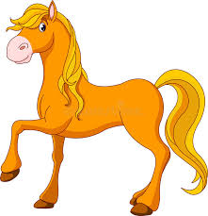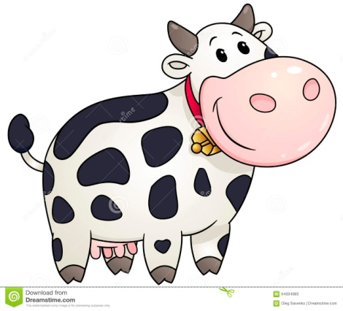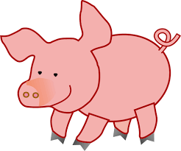
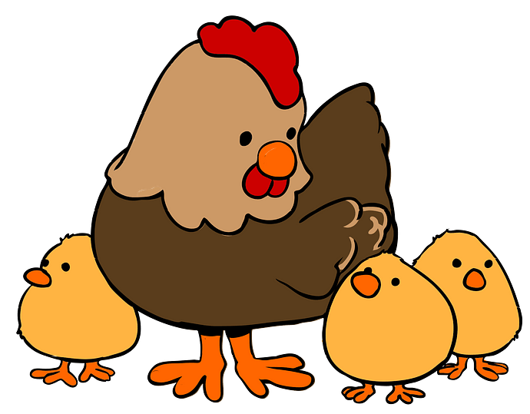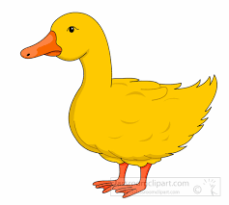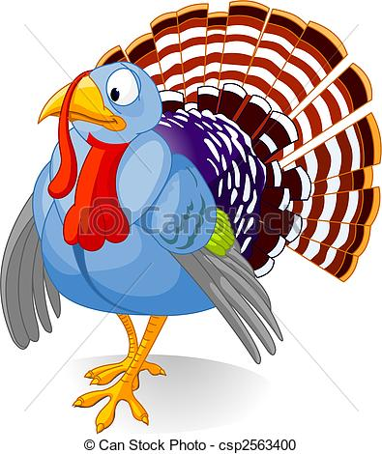
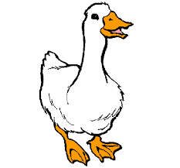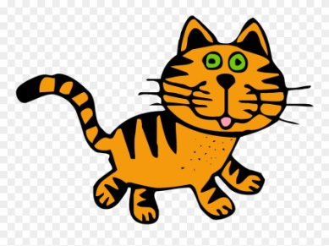
4. A teraz pobaw się z dzieckiem w zabawę dydaktyczno – ruchową „Jakie to zwierzę”.
Wymawiaj nazwy zwierząt mieszkających na wiejskim podwórku pojedynczo dzieląc je na sylaby. Jeśli dziecko usłyszy jakie to zwierzę, mówi całą nazwę i naśladuje sposób jego poruszania lub wydawany głos. Zabawę można utrudnić dzieląc nazwy zwierząt na głoski np. k-r-o-w-a (głoskując nie wolno dodawać do poszczególnych głosek głoski y np. ky-ry-o-wy-a - tak nie wolno).
5. Teraz zapraszamy do zabawy plastycznej. Zachęcamy do wykonania proponowanej krówki mieszkającej w gospodarstwie. Jeśli macie inny pomysł na wykonanie tej pracy podzielcie się nim z nami. Czekamy na Wasze e-maile ;-) ze zdjęciami wytworów prac dzieci.
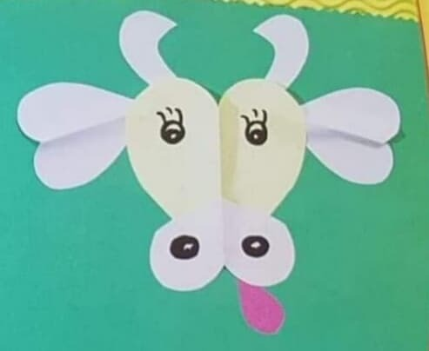

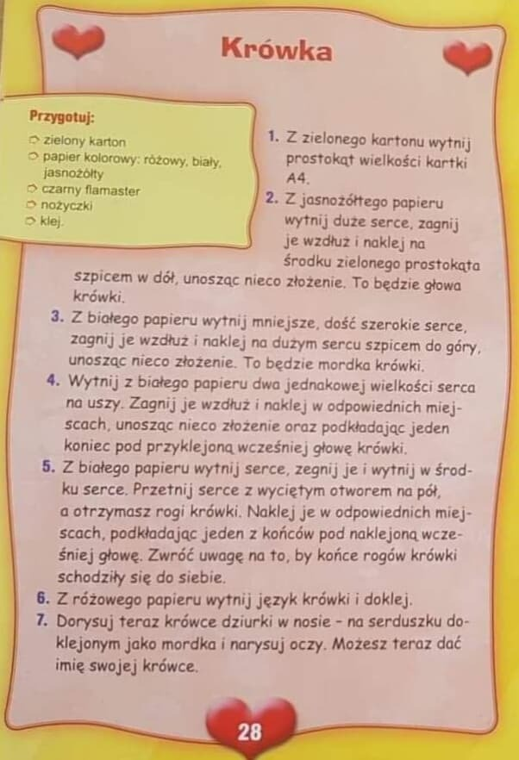

    - Wtorek
Dzisiaj będziemy rozmawiać „Gdzie mieszka krowa, koń, świnia, kura?”. Na początek rodzicu przeczytaj dziecku opowieść ruchową a twoje dziecko niech naśladuje ruchem to co mówisz.
1 „Kogo mogę spotkać na wsi?” – opowieść ruchowa
Jest ranek słońce powoli oświetla podwórko. Pierwszy na podwórku pojawia się kogut. Chodzi dumnie, wysoko stawia nogi, rusza głową na boki, Nakle głośno pieje: kukuryku! Kury z niezadowoleniem kręcą się na grzędach, później jedna za drugą wychodzą z kurnika, gdacząc: ko, ko, ko… Na podwórku robi się coraz weselej. Nareszcie z domu wychodzi gospodarz, jest bardzo wcześnie, dlatego gospodarz przeciąga się i szeroko otwiera buzię ziewając. Miedzy jego nogami prześlizguje się szara kotka, na pewno pójdzie w pole szukać myszki. Pora zadbać o swoje zwierzęta – myśli gospodarz i, idzie w stronę stajni, bo tam czekają na niego dwa głodne konie. Gospodarz nalewa im wody i podaje widłami siano – gdy będzie cieplej, wyprowadzi je na dwór. Zadowolone konie wierzgają kopytami i rżą radośnie iha, haha, iha, haha. Teraz pora wyprowadzić krowy z obory . Gospodarz otwiera ciężkie drzwi. Wita się ze swoimi czterema krowami., przywiązuje im specjalny sznurek – postronek – i trzymając go, wyprowadza krowy z obory. Krowy idą powoli, zatrzymując się co chwilę, mocno machają swoimi ogonami, aby odgonić muchy. Są na miejscu – to ogrodzone pastwisko, tutaj cały dzień krowy będą żuły trawę. Gospodarz odwiązuje postronek, tutaj krowy są bezpieczne. Czas wrócić do domu – myśli gospodarz. Wraca, aby zjeść śniadanie. Tak zaczyna się kolejny dzień w gospodarstwie wiejskim.
2. „Konik” – zabawa ruchowa przy piosence. Wykonujcie razem z dzieckiem krok naśladujący galop konika, ćwiczenie języka(koniki)
https://www.youtube.com/watch?v=wDP1D5L7vQk
3. Słuchanie wiersza Stanisława Kraszewskiego „Na wiejskim podwórku”.
Rodzicu przeczytaj swojemu dziecku ten wiersz. Porozmawiaj nt. zwierząt żyjących na wiejskim podwórku i ich dzieci.

Na wiejskim podwórku -Stanisław Kraszewski
Na podwórko dumne matki prowadziły swoje dziatki:
Krowa – łaciate cielątko,
Koza – rogate koźlątko,
Owca – kudłate jagniątko,
Świnka – różowe prosiątko,
Kurka – pierzaste kurczątko,
Gąska – puchate gąsiątko,
Kaczka – płetwiaste kaczątko,
Każda prowadzi swoje dzieciątko!
Wtem ujrzały pieska Burka, który urwał się ze sznurka.
Tak się bardzo przestraszyły, że aż dzieci pogubiły.
Krowa – łaciate cielątko,
Koza – rogate koźlątko,
Owca – kudłate jagniątko,
Świnka – różowe prosiątko,
Kurka – pierzaste kurczątko,
Gąska – puchate gąsiątko,
Kaczka – płetwiaste kaczątko,
Każda zgubiła swoje dzieciątko!
Wtem gospodarz konną furką wjechał prosto na podwórko.
Zszedł czym prędzej ze swej furki, zamknął Burka do komórki.
Lamentują biedne mamy: „Co my teraz robić mamy?”.
Wtem z kryjówek wyszły dziatki, odnalazły swoje matki:
Krowę – łaciate cielątko,
Kozę – rogate koźlątko,
Owcę – kudłate jagniątko,
Świnkę – różowe prosiątko,
Kurkę – pierzaste kurczątko,
Gąskę – puchate gąsiątko,
Kaczkę – płetwiaste kaczątko,
Znalazło mamę każde dzieciątko.
4. A teraz pobawcie się w zabawę dydaktyczno- ruchową „Małe zwierzaczki”.
Mama czyta wiersz bardzo powoli, wymienia dorosłe zwierzątko z
wiejskiego podwórka. Zadaniem dziecka jest dopowiadanie nazwy
potomstwa tego zwierzaka, naśladowanie ruchu i głosu.
5. Opowiadajcie wspólnie ilustrację wiejskiego podwórka.
Zwróć uwagę podczas wypowiedzi na budowanie zdań np. Kotek siedzi na łaciatej krowie itp.
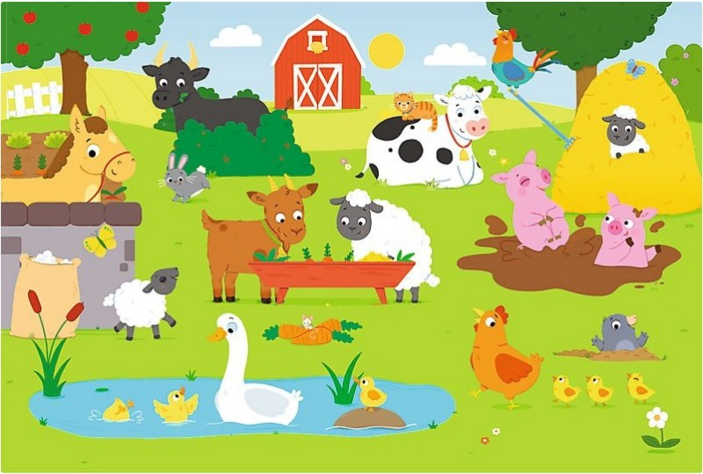
6. Zabawa dydaktyczna: „Zwierzęta wiejskie- duże i małe”.
Zadanie dzieci polega na prawidłowym dopasowaniu dziecka

zwierzęcia do jego rodzica.

Połącz mamę i jej dziecko pokoloruj rysunki
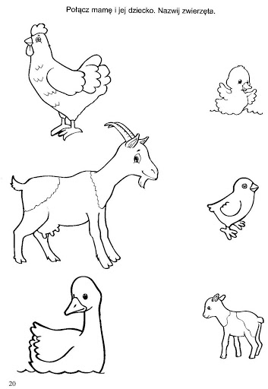
7. Pobawcie się w kotki przy muzyce
https://www.youtube.com/watch?v=AeIAIkJySE8

8.Zaprowadź zwierzęta na farmę – ćwiczenia graficzne
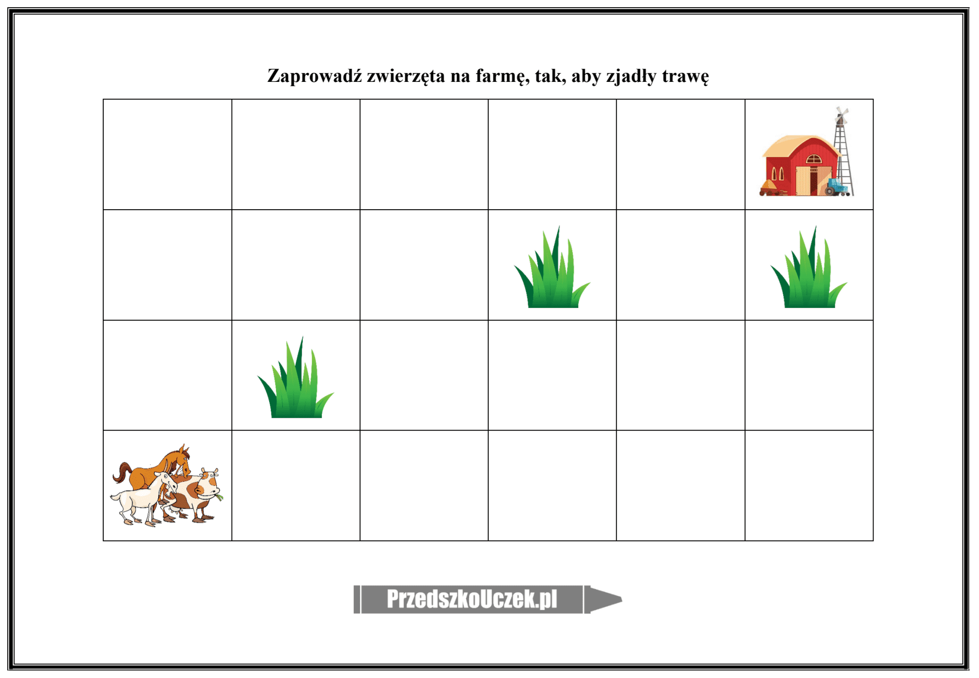9. A teraz wykonajcie wybraną pracę plastyczną, a jej zdjęcie prześlijcie. Czekamy na Wasze e-maile ;-) ze zdjęciami wytworów prac dzieci.

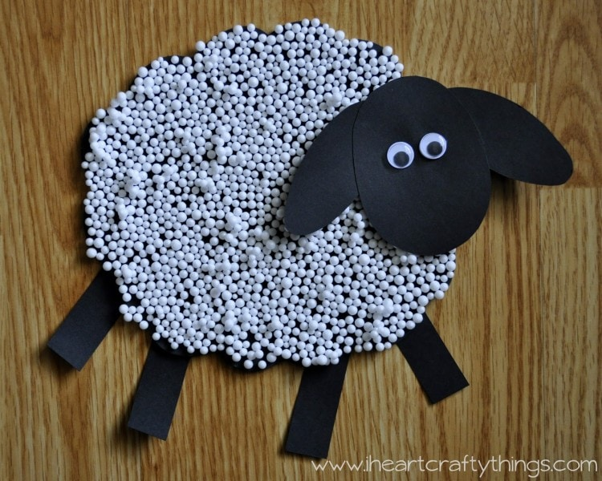
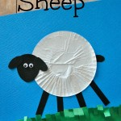

01.04.2020 – Środa
Temat dnia: „Podwórkowa orkiestra”
1. „Podwórkowa orkiestra”
Posłuchajcie „Podwórkowej orkiestry” –w wykonaniu zwierząt mieszkających na wiejskim podwórku. Posłuchajcie wspólnie z dziećmi tych zwierząt. Następnie odwróćcie obraz a pozostawcie sam dźwięk. Dziecko może rozpoznawać, nazywać słyszane zwierzęta, wykonywać ćwiczenia dźwiękonaśladowcze, naśladować ruchem. Dzięki tym ćwiczeniom rozwija się u dzieci aparat mowy, spostrzegawczość słuchowa.
https://www.youtube.com/watch?v=3oE8dF4HPAE
2. Globalne czytanie
– popatrzcie na wszystkie zwierzęta, występujące w zamieszczonym filmie, zwróćcie uwagę dziecka na wyrazy będące nazwą poszczególnych zwierząt, przeczytajcie razem z dzieckiem i spróbujcie aby dziecko rozpoznało niektóre z tych wyrazów bez obrazka (czytanie globalne). To właśnie te wyrazy:
krowa, koń, koza, owca, świnia, kaczka, kogut, indyk
https://www.youtube.com/watch?v=qQtJP40a1Iw&vl=pl
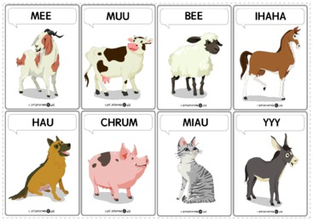

3.„Na środku podwórka” - zabawa ruchowo – naśladowcza
Dzieci bardzo lubią tą zabawę. Dziecko siedzi na dywanie zastanawia się jakie zwierzątko z wiejskiego podwórka będzie naśladować. Gdy już jest zdecydowane naśladuje ruchem, głosem, a rodzic na podstawie tych czynności odgaduje i następuje zamiana.
4. Labirynt" - karta pracy

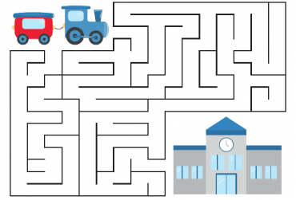

5. "Dzień na wsi"- wiersz Dominiki Niemiec (przeczytaj Rodzicu swojemu dziecku wiersz)
Pobyt na wsi u dziadków to dopiero wyzwanie...
Dzień się tam zaczyna inaczej, wcześnie jest śniadanie.
Trzeba zadbać od rana o wszystkie zwierzęta,
o królikach, o świnkach, o owcach pamiętać.
Dać jeść i pić bez wyjątku
wszystkim w całym obrządku.
Owce wypuścić na hale,
To dla nich miejsce wspaniałe,
już słychać radosne beczenie, chrumkanie.
To znaczy, że zwierzętom smakuje ich śniadanie.
Konie są w stajni bardzo szczęśliwe,
gdy im porządnie rozczeszę grzywę,
gdy je z czułością dokładnie wyszczotkuję,
parskając głośno mówiąc "dziękuję".
W stajni, w chlewiku, na dworze, cały dzień trwa praca.
Dopiero, gdy się ściemnia, z dziadkiem do domu wracam.
Jestem zmęczony, lecz wiem, że gdy zwierzętom troskę okażę,
sam kiedyś będę jak dziadek wspaniałym gospodarzem.
Po wysłuchaniu wiersza zadajemy pytania i zwracamy uwagę, aby dziecko odpowiadało zdaniami, a nie jednym wyrazem.
- O jakim miejscu była mowa w wierszu?
- O kogo trzeba zadbać w gospodarstwie?
- Dlaczego trzeba dbać o zwierzęta?
- Czy praca na wsi jest lekka i przyjemna?
- Czy chcielibyście pojechać na wieś i opiekować się zwierzętami?
- W czym moglibyście pomóc gospodarzowi?
6. Historyjka obrazkowa „Na wsi”
Poproś dziecko, aby ułożyło historyjkę obrazkową pasującą do treści wiersza i opowiedziało co się po kolei wydarzyło.
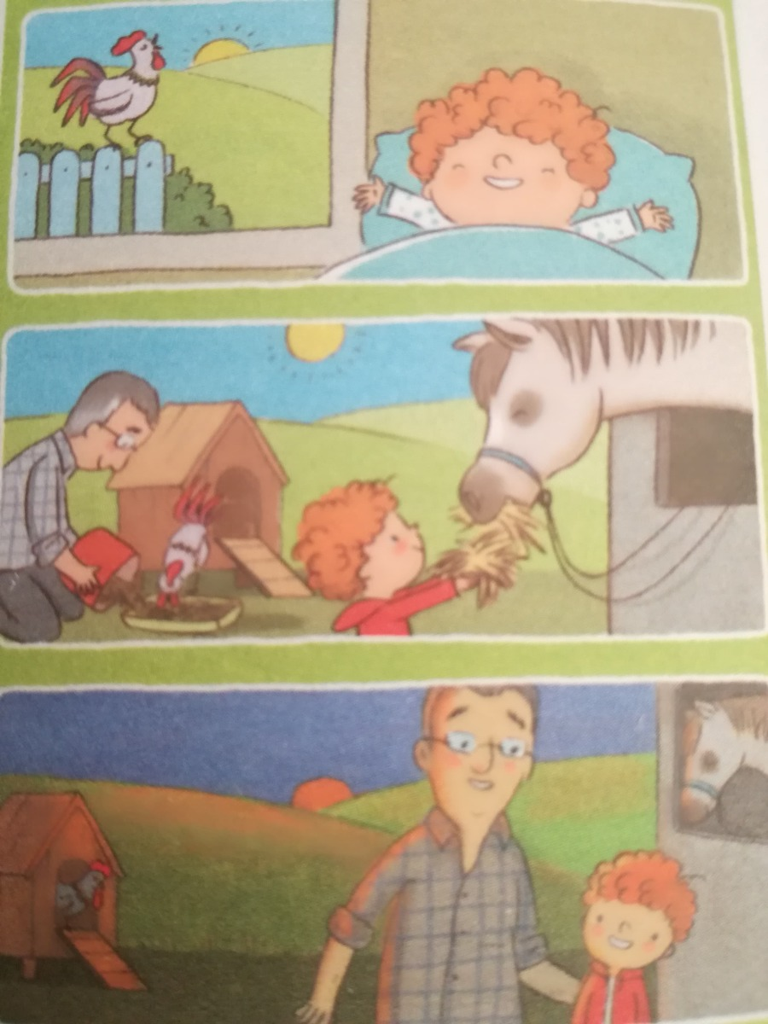

7. „Moje zwierzątko” – praca plastyczna
Narysuj potrzebną liczbę kółeczek, jeśli nie ma papieru kolorowego dziecko przed wycięciem może pokolorować. Nakleić na dużą kartkę, domalować chmurki, słoneczko, trawkę według pomysłu. To bardzo fajna zabawa. zdjęcie prześlijcie. Czekam na Wasze e-maile ;-) ze zdjęciami wytworów prac dzieci.
8. „Dziwne rozmowy” – piosenka
https://www.youtube.com/watch?v=qc5a7O1odnI
„Dziwne rozmowy” – można się pobawić przy tej piosence – dziecko ilustruje treść ruchem
W chlewiku mieszka świnka,
Co ryjkiem trąca drzwi.
Ja mówię jej „dzień dobry’,
A ona:kwi-kwi-kwi.
Ja mówię jej „dzień dobry”,
A ona :kwi-kwi-kwi, kwi-kwi, kwi-kwi.
Pod budą trzy szczeniaczki
Podnoszą straszny gwałt.
Ja mówię im „dzień dobry
a one:hau, hau, hau......
Opodal mieszka kaczka,
Co krzywe nóżki ma.
Ja mówię jej:” dzień dobry „
a ona: kwa, kwa, kwa....... .
9. Układamy figury z patyczków

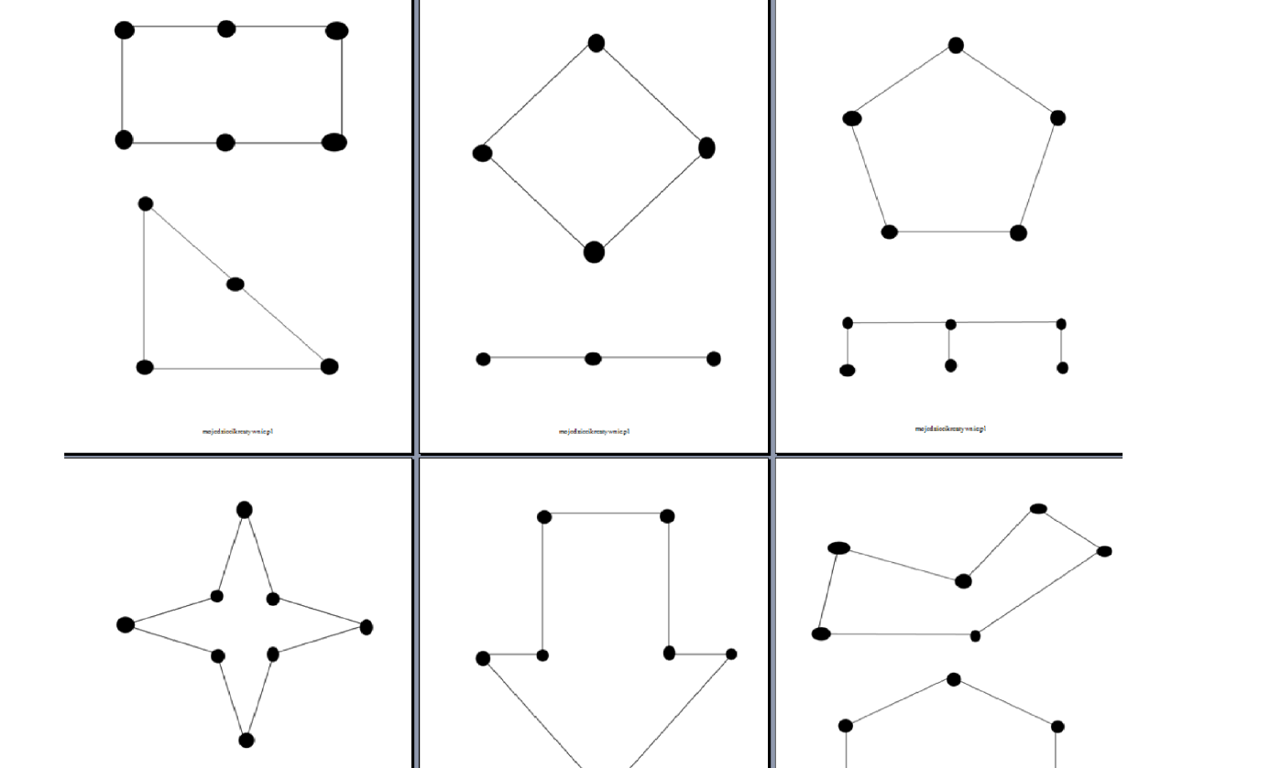

02.04.2020 – Czwartek
Temat dnia: „Czyje to jajko”
1 Rozmowa nt. wielkości jaj różnych ptaków.
Opowiedz dziecku o tym, że jajka różnych ptaków różnią się wielkością i kolorem. Pokaż na ilustracji jajko: kury, strusia,emu
i przepiórki. Pozwól dziecku omówić ich wygląd.
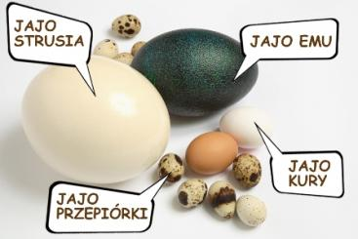
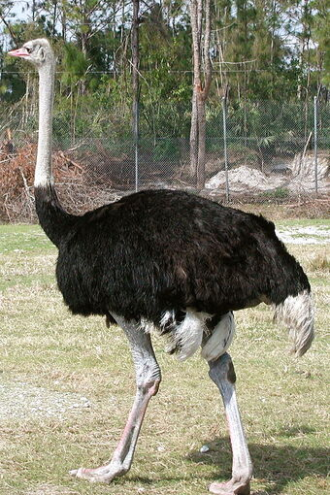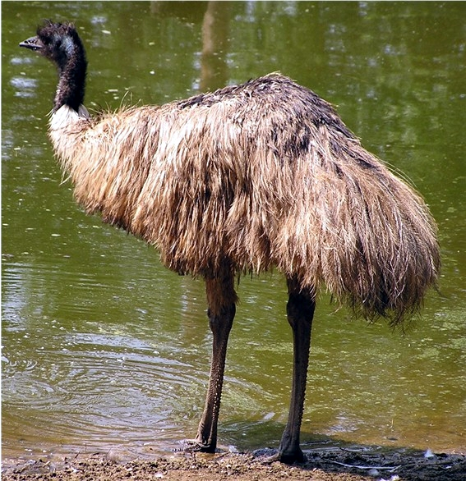
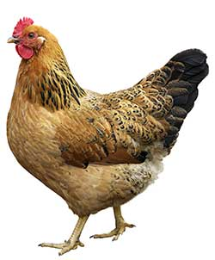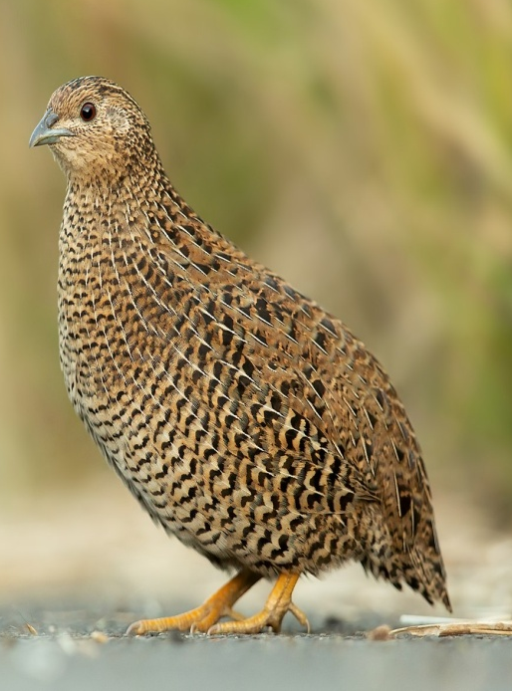
2. „Kura gdacze” – wysłuchanie wspólnie piosenki.
Rodzicu po wysłuchaniu zadaj dziecku pytania dotyczące treści piosenki, zwróć uwagę na odpowiedź w formie zdania, a nie jednego wyrazu. Potańcz z dzieckiem przy tej wesołej piosence, spróbujcie razem pośpiewać.
https://www.youtube.com/watch?v=QPqALIknKwY
3.Kolorowanka kura
Wydrukuj dziecku kolorowankę, zwróć uwagę na prawidłowy chwyt kredki i staranne pokolorowanie.
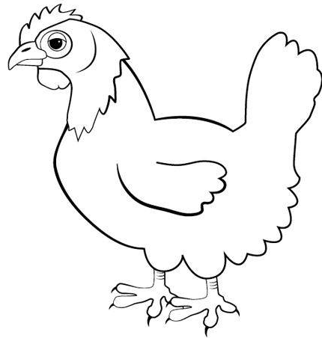
4. Zabawa paluszkowa – „Zwierzątka”
Każdy mój paluszek
w zwierzątko zmienić muszę.
Gruby, okrągły kciuk
w owczarka zamienię tu.
Ten wskazujący to koń,
po łące goń go goń.
Środkowy jak krówka jest,
mleczko dawać chce.
Serdeczny to stara koza,
zaprzęgnę go do wozu.
A mały paluszek .... beee,
w owieczkę zamienił się.
5. „Ćwiczymy spostrzegawczość wzrokową”
Pozwól dziecku powycinać jajeczka, poprzecinaj je w wyznaczonym miejscu, a następnie zachęć dziecko do poskładania wszystkich jajeczek, aby do siebie pasowały.
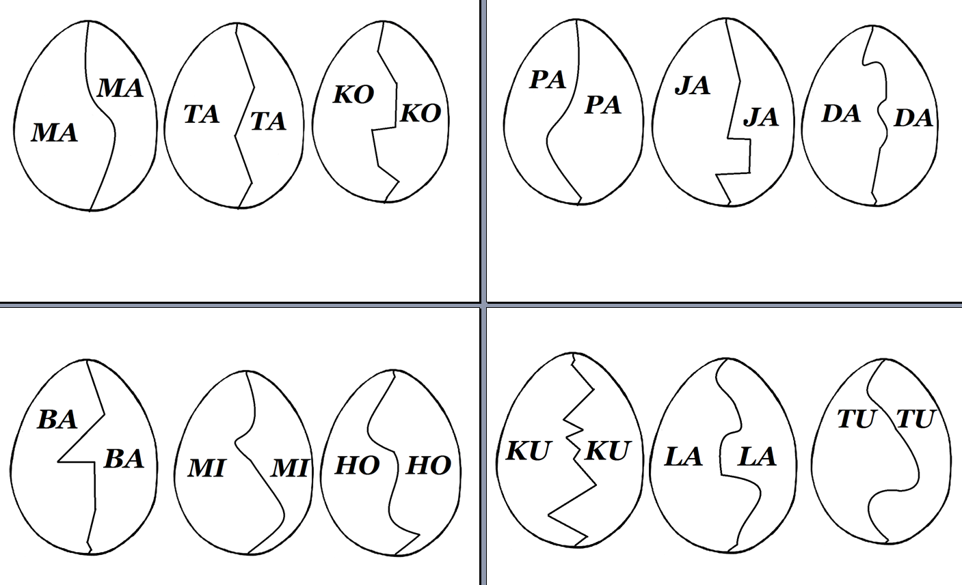
5. „Robimy pastę jajeczną” – wspólna praca z dzieckiem
Rodzicu ugotuj jajka, obierzcie wspólnie z dzieckiem ze skorupki, zwróć uwagę dziecka na budowę jajka, podkreśl walory zdrowotne. Pokrój lub zgnieć widelcem, dodaj majonez, paprykę i inne dodatki , które lubi Twoje dziecko. Przygotujcie kanapki i zaproście do stołu całą rodzinę.
6. WYJĄTKOWA KURKA słuchanie bajki
W pewnej wiosce mieszkał bardzo biedny gospodarz. Kilka kurek tylko miał, krówkę, konika i małego pieska. Jednego dnia zaprzągł konia do wozu i pojechał do miasta na targ. Sam nie wiedział po co się tam udawał, co kupić tam chciał. Biednym przecież był i pieniędzy nie miał. Ale coś go tam ciągnęło! Ale co powodem tego było? Sam też nie wiedział. Jedna z gospodyń co na targu kurki sprzedawała, gospodarzowi jedną kurkę koniecznie sprzedać chciała. Kurka jak kurka biedny gospodarz myśli sobie. Kurek takich mam parę w mej zagrodzie, odpowiedział gospodyni. Ale gospodyni bardzo nalegała by gospodarz kupił ją. Właśnie tą jedną.
Bo właśnie to jest ta kurka-wyjątkowa. Co to znaczy wyjątkowa, zapytał? Niczym przecież się nie wyróżnia od innych, ani kolorem ani swym gdakaniem. Niczym, więc nie widzę w tym nic wyjątkowego. Ale gospodyni tą kurkę właśnie polecała biednemu rolnikowi. Myślał długo, myślał nad tym co ma zrobić, skusić się czy nie. Może by ją było warto kupić? Lecz pieniędzy nie mam wcale, czym zapłacę-myśli gospodarz. Gospodyni popatrzała na konika i tak mówi do gospodarza. Może mi konika dasz a ode mnie kurkę wyjątkową masz!
Kurę mam za konia dać? Nie opłaci mi się to, czym ja będę jeździł, kim ziemię orał? Oj! nie, nie, to nie dla mnie taka umowa. Oj! przekonasz się że opłaci Ci się to, biedny gospodarzu. Wielkie szczęście będziesz miał gdy ją weźmiesz za konika a przekonasz się sam.Znowu myślał gospodarz co ma zrobić? Sam już nie wiem, sam już nie wiem! Gospodyni tak zachwala, ach niech będzie kurka-wyjątkowa. Już jest moja zaraz wsadzę ją do wora. Długo wracał do domu bo bez swego konia ale kurka w worku wynagrodzić mu to miała. Doszedł wreszcie do domku, gdy powiedział żonie swej co zrobił to ona struchlała.Cóż zrobiłeś Ty durniu, kurkę przyniosłeś zamiast swego konia. Zobaczymy co to będzie, co będzie się działo. Kurkę-wyjątkową do kurnika zaprowadził na grzędę ją wsadził, by stałe miejsce miała. Będę czekał kurko moja na efekty z twojej strony. Ciągle przecież myślę czemuś była taka droga? I czy zakup dobry zrobiłem, że mego konika za ciebie oddałem? Kurka-wyjątkowa nic nie odpowiedziała bo przecież mówić nie umiała.Ko, ko, ko, ko tak tylko gdakała. Następnego dnia wczesnym rankiem gospodarz poszedł do kurnika, by zobaczyć ile jajek kurki zniosły. Co też słychać u tej nowej wczoraj zakupionej. U tej kurki wyjątkowej. Patrzy a w kurniku jajek tyle ile trzeba, lecz patrzy a jedno jajko takie jakieś dziwne gospodarzowi się wydaje. Lecz pomyślał może mi się tylko tak zdaje? Biegnie biegiem by pokazać gospodyni i zapytać co ona w nim widzi? Złote jajko kura zniosła to na pewno zniosła je ta kura-wyjątkowa. Gospodarz zaraz jajo w odpowiednie miejsce schował. Zastanawiał się wraz z gospodynią jednak nad tym czy codziennie takie jajko właśnie będzie znosiła ona? Mija tydzień, drugi mija a gospodarzom złotych jajek wciąż przybywa. A gospodarz z gospodynią jeszcze ją o więcej jajek prosi. Miesiąc minął już dobiega koniec roku a w koszyku 365 jajek złotych. Gospodarze się radują krzyczą, wyśpiewują, mamy kurę! Kurę-wyjątkową mamy! Jesteśmy bogaczami! A dlaczego chcecie wiedzieć zapewne wszyscy dookoła? Nasza kura to kura-wyjątkowa! Ona znosi złote jajka! Ucieszyli się z niej bardzo, bo za złote jajka co kura-wyjątkowa znosiła, kupili konia, dwie krowy, powiększyli gospodarstwo swoje. Dobrze zrobił więc gospodarz, udała mu się wymiana by kupić kurkę ale wyjątkową, oddał gospodyni konia.
Lecz tak to tylko w bajkach bywa, że jest taka kura-wyjątkowa co gospodarzom znosi złote jajka.
7. A teraz wykonaj wspólnie z dzieckiem „Wesołe kurki” – narysuj dwa koła, grzebień i dziobek, pozwól dziecku wyciąć i nakleić na zielonej kartce. Kartkę można pomalować kredkami lub farbą
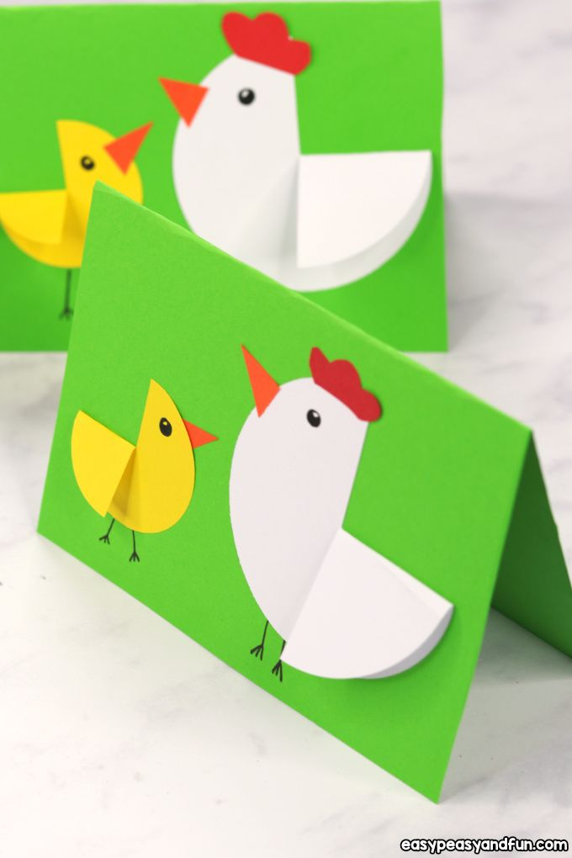
A tutaj inna propozycja pracy
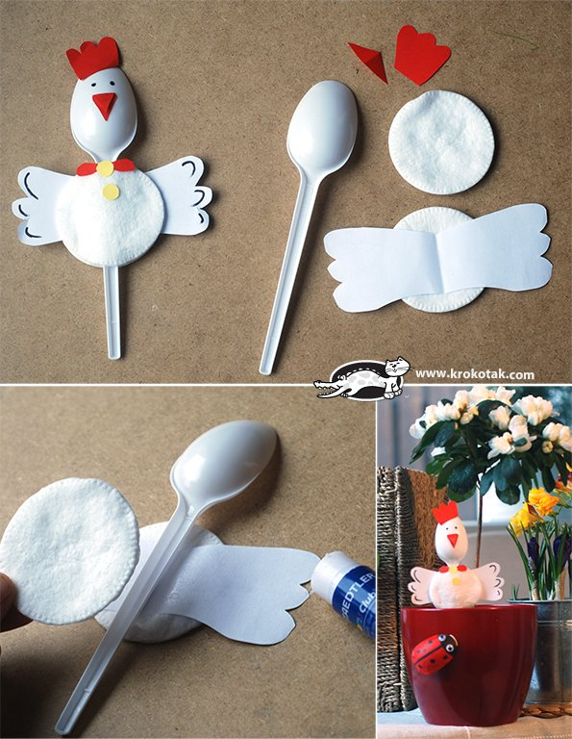

8. Karty pracy
W wolnej chwili możesz wydrukować dziecku ćwiczenia grafomotoryczne, przygotowujące do nauki pisania. Zwróć uwagę na prawidłowy chwyt ołówka.
Odszukaj rytmy w układach elementów i je kontynuuj.
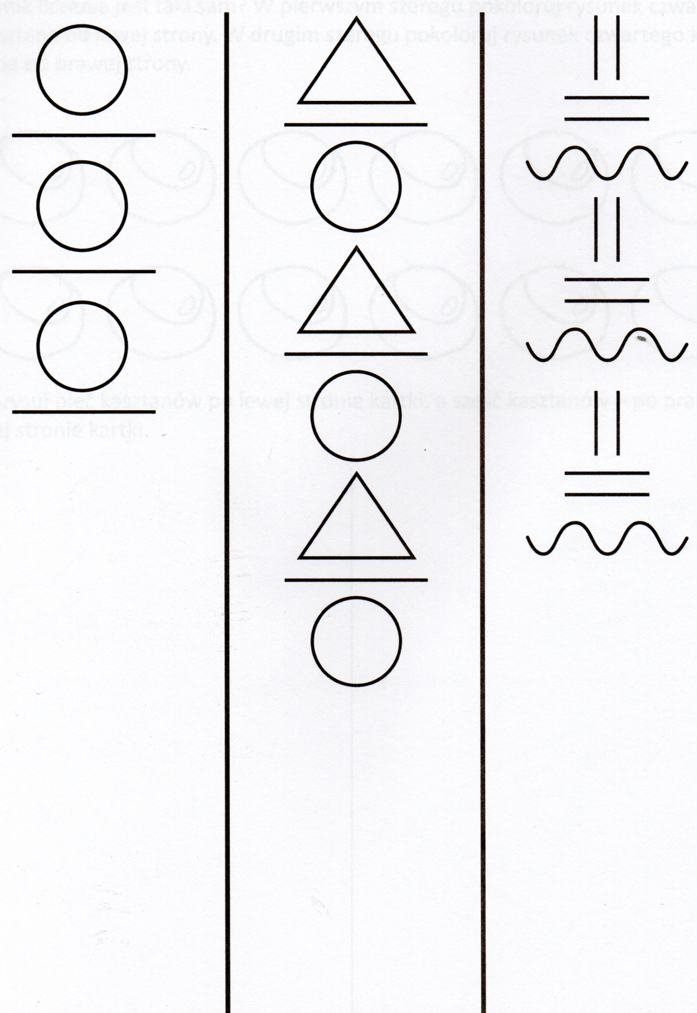

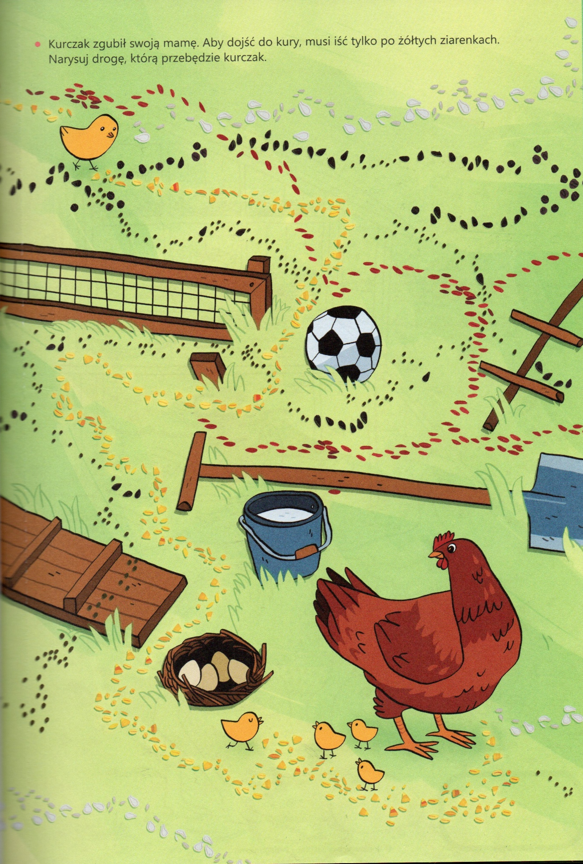

03.04.2020 Piątek
Temat dnia: „Co nam daje krowa, a co kura?”
Dzisiaj powiemy sobie jakie korzyści daje nam hodowla krów i kur.
1. Powitanka – „Witam Was”
Na początku dzisiejszy zajęć witam Was wszystkich. Zaśpiewajcie powitankę razem z muzyką.
https://www.youtube.com/watch?v=h9wMpq8kqkA
2. " Dzień dobry zwierzątka” - zabawa usprawniająca narządy mowy. Rodzicu poćwicz z dzieckiem.
Bardzo wcześnie rano wszystkie zwierzęta jeszcze smacznie spały. Kogut i kury w kurniku na grzędzie (oblizywanie czubkiem języka górnych zębów po wewnętrznej stronie), krowa i koń w oborze (unoszenie języka za górne zęby i cofanie go do podniebienia miękkiego), a piesek w budzie (język w przedsionku jamy ustnej, oblizywanie górnych zębów).
Pierwszy obudził się kogut, wyskoczył z kurnika (szerokie otwieranie buzi i wysuwanie języka nie dotykając o zęby), rozejrzał się po podwórku (kierowanie języka w kąciki ust, przy szeroko otwartych ustach), wyskoczył na płot (unoszenie języka nad górną wargę) i głośno zapiał - kukuryku!!
Głośne pianie koguta obudziło kury, które zawołały - ko - ko - ko!! Na śniadanie kurki zjadły ziarenka (chwytanie ziarenek ryżu preparowanego wargami).
Obudził się też piesek, zaszczekał - hau hau, hau!! Pobiegał w koło podwórka (usta szeroko otwarte, oblizywanie warg ruchem okrężnym). Zmęczył się bardzo tym bieganiem i dyszy (wysuwanie szerokiego języka do brody).
Wyszedł także ze swej kryjówki kotek i zamiauczał - miau, miau!! Wypił mleczko z miseczki (wysuwanie języka nad dłońmi ułożonymi w kształcie miseczki).
W chlewiku świnka zaczęła potrącać ryjkiem drzwi (wysuwanie warg do przodu jak przy samogłosce u).
3. „Co wiemy o mleku” – krótkie opowiadanie B. Forma
Przeczytajcie dziecku opowiadanie, porozmawiajcie z dzieckiem na jego temat, zwróćcie uwagę na budowanie wypowiedzi w formie zdań.

Babcia i dziadek Marty mieszkają na wsi. Zajmują się hodowlą krów. Krowy mieszkają w oborze, która codziennie jest sprzątana. Ściany wyłożone kaflami, każdego dnia są myte i spłukiwane ciepłą wodą. Krowy muszą być czyste i zdrowe. Często odwiedza je pan weterynarz i sprawdza czy nic im nie dolega. Mleko, które dają przez cały rok jest bardzo zdrowe. Krowy dojone są każdego dnia. Można to robić ręcznie lub przy pomocy elektrycznej dojarki. Następnie w specjalnych pojemnikach, zwanych cysternami, mleko wiezie się do mleczarni. Tam zostaje dokładnie zbadane czy nie zawiera bakterii, które mogą wywołać choroby. Mleko szybko się psuje, dlatego musi być szybko przetworzone. Otrzymuje się z niego: jogurty, sery, mleko w proszku, kefiry, lody, śmietanę, masło, maślankę. Część rozlewa się do butelek i kartonów. Gotowe produkty rozwożone są do sklepów.
4. A teraz obejrzyjcie film z piosenką „Krówka Mu”
i przeprowadźcie rozmowę na jego podstawie „Co mamy z mleka”. Podkreślcie walory zdrowotne produktów mlecznych dla zdrowia dziecka i jego prawidłowego rozwoju. Podzielcie na sylaby, a później na głoski nazwy produktów z mleka:
https://www.youtube.com/watch?v=hMl74Mm6tgU
mleko, maślanka, masło, ser, śmietana
Np. m-l-e-k-o (wymawiamy krótko), nie dodajemy głoski y (my-ly-e-ky-o tak nie wolno).
5. Karta pracy – wydrukuj i wytłumacz dziecku na podstawie wcześniejszych wiadomości zadanie dla dziecka.
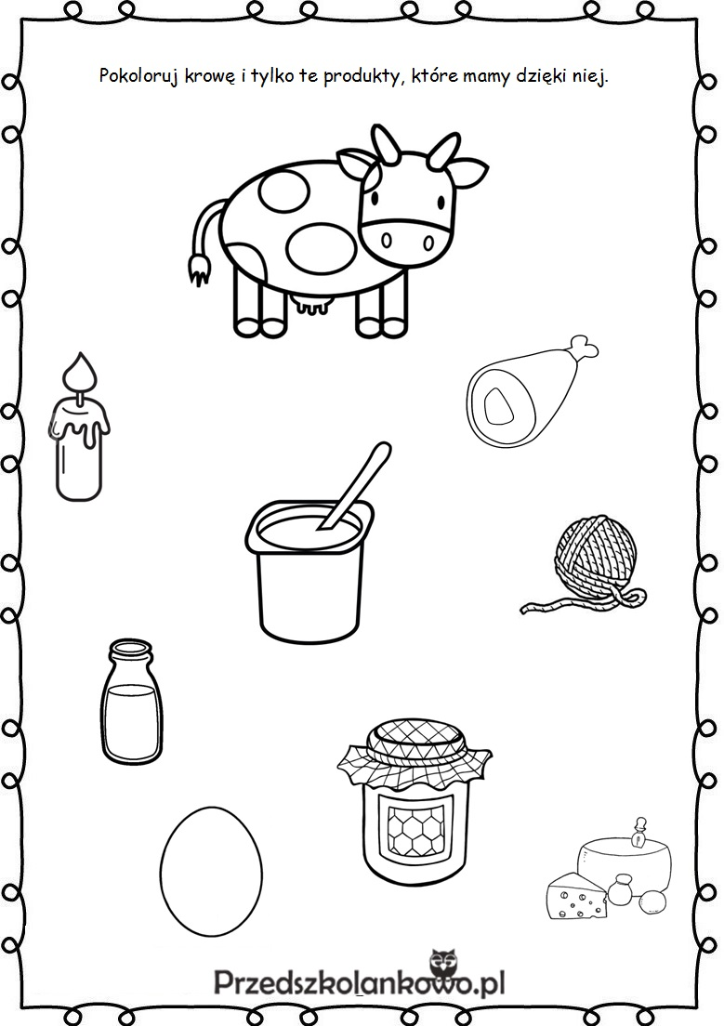
6. „Jakie korzyści daje nam kura” porozmawiaj z dzieckiem
obejrzycie film i piosenkę „Kura jajodajka” –ćw. w liczeniu.
https://www.youtube.com/watch?v=QdyT-EoCPFQ
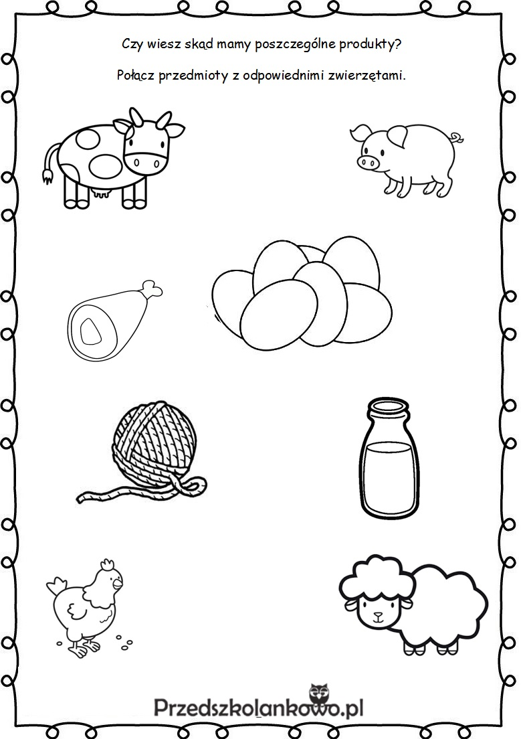
7. „Jastrząb i kurczaki”- zabawa ruchowa przy muzyce „Chatka na kurzej nóżce”. Dziecko jest kurczaczkiem, wesoło biega, na zmianę muzyki wychodzi jastrząb- rodzic, zadaniem dziecka jest stać nieruchomo.
https://www.youtube.com/watch?v=e2ziz9Z6G84
8. „Robimy ser” – wspólna praca z rodzicem
1 litr zsiadłego mleka w dużej misce, pół litra zagotowanego, bardzo gorącego mleka (nie UHT) , śmietankę 30% (ok. 2 łyżeczek), sitko i miskę na serwatkę. Pytamy dziecko co znajduje się na stole? Do czego to służy? Co możemy zrobić dzięki tym rzeczom?
Wlewamy gorące mleko do miski ze zsiadłym mlekiem i długo mieszamy, aby wystygło, w tym czasie powstaje skrzep.
Przelewamy skrzep z serwatką do sitka, tak aby serwatka spływała do miski. Jeśli serwatka spłynie, ser będzie już gotowy.
9. Karty pracy z naszej książki- powycinaj obrazki naklej w odpowiednie miejsce na ilustracji.

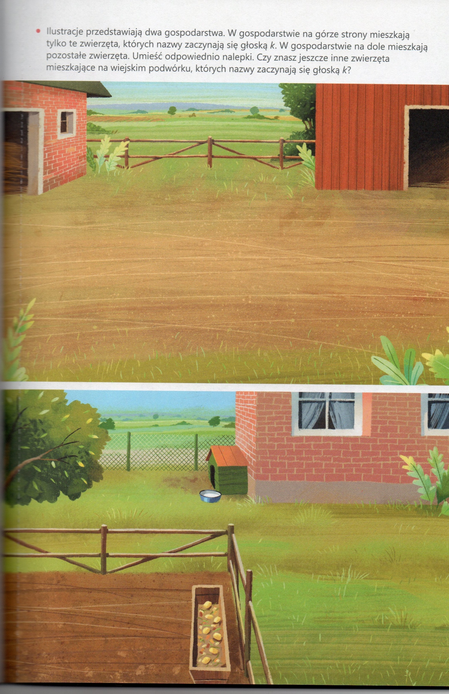

10. Dokończ rysować domek dla gospodarza – pokoloruj wybrany domek.

